L-Ewwel Jum malti.skola.edu.mt

**Leħħiet- Karattri li nsibu fil-ħrejjef**

Stampa li fiha clipart

Deskrizzjoni ġġenerata awtomatikamentStampa li fiha ritratt tal-iskrin

Deskrizzjoni ġġenerata awtomatikamentStampa li fiha ritratt tal-iskrin

Deskrizzjoni ġġenerata awtomatikamentStampa li fiha tpingija, clipart

Deskrizzjoni ġġenerata awtomatikament

Stampa li fiha clipart, tpingija

Deskrizzjoni ġġenerata awtomatikamentStampa li fiha ritratt tal-iskrin

Deskrizzjoni ġġenerata awtomatikamentStampa li fiha ritratt tal-iskrin

Deskrizzjoni ġġenerata awtomatikament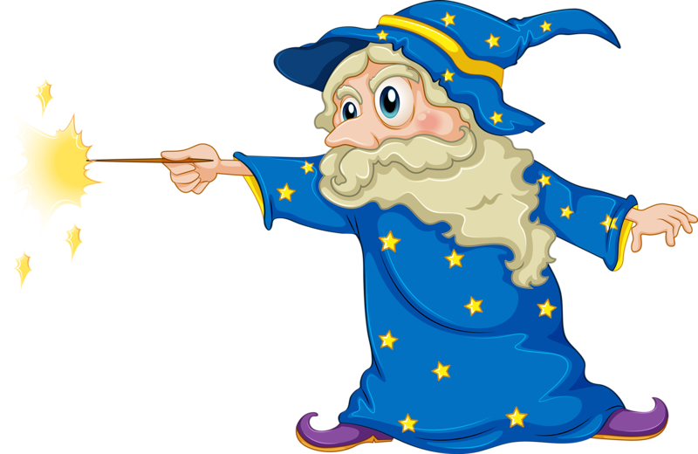

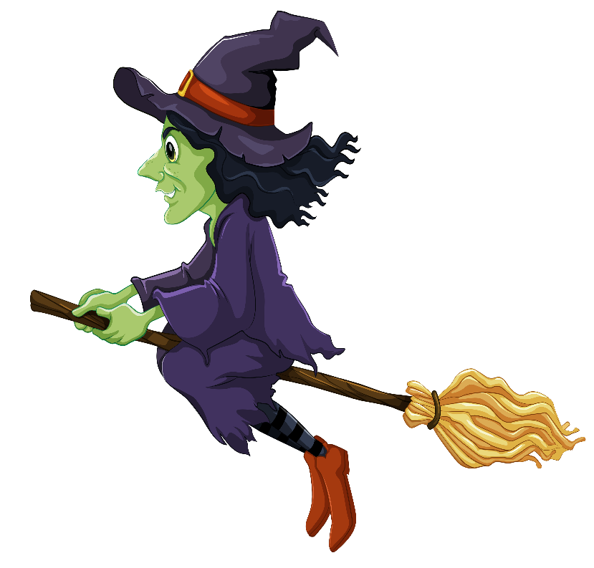Stampa li fiha ritratt tal-iskrin

Deskrizzjoni ġġenerata awtomatikamentStampa li fiha gugarell, persuna

Deskrizzjoni ġġenerata awtomatikamentStampa li fiha ritratt tal-iskrin

Deskrizzjoni ġġenerata awtomatikament

Stampa li fiha ritratt tal-iskrin

Deskrizzjoni ġġenerata awtomatikamentStampa li fiha libsa, mara, hwejjeg, pupa

Deskrizzjoni ġġenerata awtomatikamentStampa li fiha clipart, gugarell

Deskrizzjoni ġġenerata awtomatikamentStampa li fiha ritratt tal-iskrin

Deskrizzjoni ġġenerata awtomatikament

Stampa li fiha ritratt tal-iskrin

Deskrizzjoni ġġenerata awtomatikamentStampa li fiha gugarell

Deskrizzjoni ġġenerata awtomatikament b'kunfidenza medjaStampa li fiha ritratt tal-iskrin

Deskrizzjoni ġġenerata awtomatikament